Historickou atmosféru netvoří jen štuky a fresky. Při obnově Císařských lázní hrály důležitou roli také radiátory
Císařské lázně v Karlových Varech patří k nejvýznamnějším historickým stavbám českého lázeňství. Jejich citlivá rekonstrukce, dokončená v roce 2023, ukázala, že při obnově národních kulturních památek rozhodují nejen velké architektonické zásahy, ale také zdánlivé detaily, které určují výslednou atmosféru prostoru. Platí to i pro radiátory, které v interiérech Císařských lázní nepůsobí jen jako technické vybavení, ale přirozeně navazují na architekturu spoluutvářející rytmus, proporce i celkový charakter prostoru.
Rekonstrukce realizovaná v letech 2019–2023 navrátila objektu nejen technickou funkčnost, ale také jeho původní reprezentativní charakter. Součástí obnovy bylo i pečlivé řešení technických prvků, které musely odpovídat současným provozním nárokům a zároveň respektovat historický kontext budovy – barevností, proporcemi i celkovým vizuálním působením. Do novorenesančních interiérů byly proto zvoleny ocelové článkové radiátory Zehnder Charleston, které svým vzhledem přirozeně navazují na architekturu prostoru.
„Prvky, jako jsou radiátory, člověk v interiéru často vnímá spíše podvědomě, přesto výrazně ovlivňují celkovou atmosféru prostoru. V Císařských lázních proto byla zvolena především provedení v odstínech slonové kosti a matného anthracitu, která přirozeně navazují na historický charakter budovy. Těší nás, že se radiátory Zehnder Charleston staly součástí obnovy tak výjimečného projektu,“ říká Jiří Štekr, vedoucí zastoupení společnosti Zehnder pro Česko a Slovensko.
Technické řešení jako přirozená součást prostoru
Historická budova zároveň musela po rekonstrukci obstát i z pohledu současného provozu a nároků na tepelný komfort. Objekt proto využívá teplo získávané rekuperačním způsobem ze vzduchotechniky, které v případě potřeby doplňují článkové radiátory Charleston.
Otopná tělesa přitom musela kromě požadavků na vzhledové sladění s interiérem spolehlivě zajistit vytápění rozlehlých prostor s vysokými stropy, typických pro historickou lázeňskou architekturu. Důležitá byla nejen efektivita provozu, ale také dlouhodobá spolehlivost celého řešení při každodenním fungování objektu. Tři roky užívání ukazují, že zvolené řešení naplňuje požadavky na efektivní vytápění i bezproblémový chod budovy.
Skrytá symbolika
Název Charleston v sobě nese symbolickou rovinu, která přirozeně rezonuje s historií Císařských lázní. V době, kdy císař František Josef I. v roce 1904 navštívil tuto významnou lázeňskou budovu, se v Americe začínal formovat stejnojmenný společenský tanec. Dnes se tento odkaz do lázní vrací v jiné podobě – jako součást technického řešení, které nepoutá pozornost samo o sobě, ale přirozeně doplňuje architektonický celek.
Rekonstrukce Císařských lázní tak ukazuje, že citlivá obnova historických budov nestojí pouze na výrazných architektonických zásazích, ale také na promyšlených detailech, kdy každý prvek představuje jeden ze střípků mozaiky utvářející výslednou podobu celého díla.
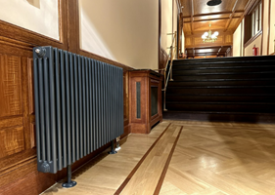
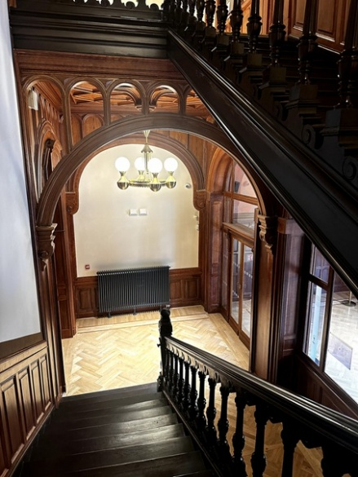

Fotografie č. 1 a 2: Radiátory Zehnder Charleston v odstínu matného anthracitu přirozeně navazují na tmavé dřevěné prvky a černé schodiště, díky čemuž se stávají harmonickou součástí interiéru Císařských lázní.

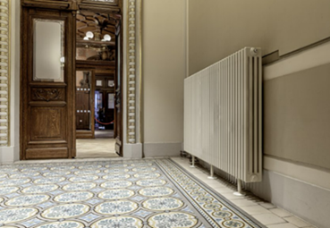
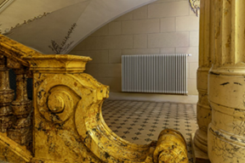

Fotografie č. 3 a 4: Provedení Zehnder Charleston v barvě slonové kosti vhodně doplňuje světlé interiéry Císařských lázní a ladí také se zlatými prvky schodiště.
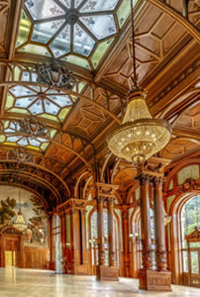
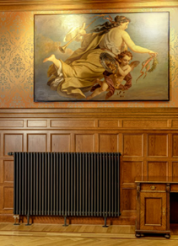
Fotografie č. 5 a 6: Tmavé provedení radiátorů Zehnder Charleston dobře zapadá mezi dřevěné obložení i řezbářské detaily interiéru. Článková struktura navíc přirozeně kopíruje rytmus dřevěných prvků.

Nadčasově elegantní radiátory Zehnder Charleston nacházejí uplatnění jak v historických interiérech, tak v moderních budovách. Jak citlivě doplňují prostory Císařských lázní a podporují jejich jedinečnou atmosféru, přibližuje také video: https://www.youtube.com/watch?v=FjsAlU-UMKE.

O společnosti Zehnder:
Zehnder Group Czech Republic s.r.o. je dceřinou společností švýcarského koncernu © Zehnder Group, založeného v roce 1895. Se 17 výrobními závody a více než 3.500 zaměstnanci patří k technologické špičce v oblasti designových koupelnových a bytových radiátorů, komfortních systémů větrání s rekuperací tepla a stropních sálavých systémů pro vytápění a chlazení.

Pro další informace nebo podklady kontaktujte:
Kamila Žitňáková
Crest Communications a.s.
kamila.zitnakova@crestcom.cz
+420 725 544 106

